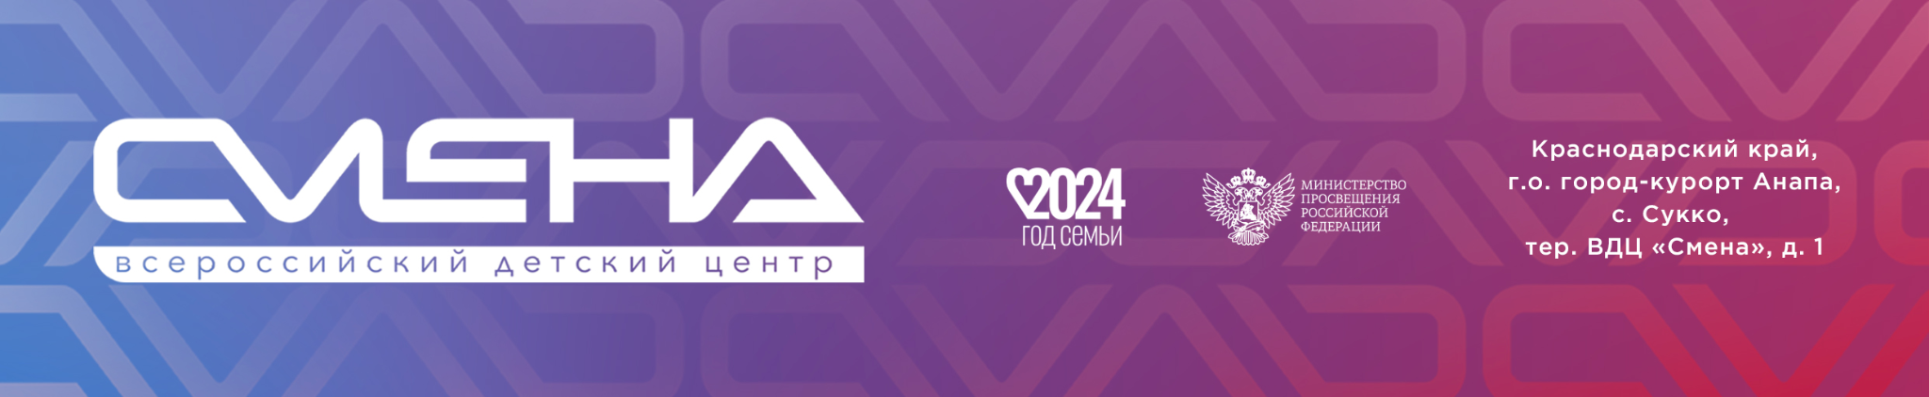

**ПРЕСС-РЕЛИЗ**

09.07.2024

**Сменовцы и вожатые центра приняли участие в съемках музыкального клипа Тимура Ведерникова**

**Во Всероссийском детском центре «Смена» с 1 по 9 июля проходили съемки музыкального клипа на песню «Ты – человек!», главные роли в котором исполнили сменовцы и вожатые Центра. Всего в съемках приняли участие более 60 юных музыкантов, вокалистов, гимнастов и танцоров.**

Съемки клипа проходили в рамках проекта «Песни великой страны. Дети», который реализует команда общероссийского музыкального движения #МУЗЫКАВМЕСТЕ при поддержке Президентского фонда культурных инициатив.

Знаменитую песню «Ты – человек!» из кинофильма «Приключения Электроника» (слова Юрия Энтина, музыка Евгения Крылатова) исполнили участники образовательных программ восьмой смены и хор вожатых Центра. Съемочным процессом руководил музыкант, композитор, продюсер Тимур Ведерников.

«История проекта «Песни великой страны. Дети» началась именно в «Смене». Летом 2021 года мы отсняли здесь первый клип на песню [«Крылатые качели»](https://www.youtube.com/watch?v=7yhMtVRWlV4), и очень рады, что продолжение этой большой истории будет также с участием сменовцев. В клипе герои поют, танцуют, занимаются спортом и показывают акробатические номера. Получился целый художественный фильм про достижение целей и преодоление себя, премьеру которого будем ждать в 2025-м, в год 40-летия Центра», – отметил **Тимур Ведерников**.

Большинство ребят, которые прошли кастинг для участия в съемках, приехали на образовательную программу «АРТ-лаборатория», которая уже четвертый год реализуется в Центре. Ее выпускники – талантливые ребята из разных уголков страны, которые в «Смене» определяются с будущей профессией и успешно поступают в театральные, музыкальные и художественные вузы.

«Для меня большая удача сняться в одном клипе со сменовцами и вновь оказаться в любимом Центре. Еще год назад я сама была участницей «АРТ-лаборатории», а теперь являюсь студенткой Московского музыкального колледжа имени А. Г. Шнитке. Мой пример еще раз доказал, что в «Смене» есть все возможности для того, чтобы попробовать себя в разных профессиях и убедиться в правильном выборе», – рассказала **Дарья Петрушкина**, вожатая ДОЛ «АРТ».

*Справочно: #МУЗЫКАВМЕСТЕ – социально-культурный некоммерческий проект, запущенный в 2016 году известным продюсером, музыкантом и аранжировщиком Тимуром Ведерниковым. Съемки клипов проходят как в России, так и за рубежом. На данный момент снято более 30 видеороликов, суммарное количество их просмотров – более 30 миллионов.*

ФГБОУ ВДЦ «Смена» – круглогодичный детский центр, расположенный в с. Сукко Анапского района Краснодарского края. Он включает в себя шесть детских образовательных лагерей («Лидер», «Профи», «Арт», «Профессиум», «Наставник», «Рубеж»), на базе которых реализуется более 80 образовательных программ. В течение года в Центре проходит 16 смен, их участниками становятся свыше 17 000 ребят из всех регионов России. Профориентация, развитие надпрофессиональных компетенций, «умный отдых» детей, формирование успешной жизненной навигации – основные направления работы «Смены». С 2017 года здесь действует единственный в стране Всероссийский учебно-тренировочный центр профессионального мастерства и популяризации рабочих профессий, созданный по поручению президента РФ. Учредителями ВДЦ «Смена» являются правительство РФ, Министерство просвещения РФ. Дополнительную информацию можно получить в пресс-службе ВДЦ «Смена»: +7 (86133) 93-520, (доб. 246), press@smena.org. Официальный сайт: смена.дети.